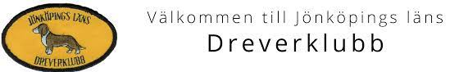

Jönköpings Läns Dreverklubb Hälsar dig Välkommen till utställningen i Skillingaryd Lördagen den 25 April 2026.
Plats: SBK Attila i Skillingaryd
Anmälan: Senast den 19:e April på DreverData. Anmälningsavgift 350:- och Valpar 200:-
OBS, anmälan är inte giltig förrän anmälningsavgiften är betald.
Incheckning: 08:00-09:00, uppvisande av stamtavla och vaccineringsintyg.
Utställningen börjar: 09:00
Domare: Gunnar Furuvik
Utställningen hålls utomhus på gräsplan. Bedömningsordningen är enligt följande: Valpklasser först, därefter hanhundar följt av tikarna med start i Juniorklass, Unghundsklass, Jaktklass, Öppenklass, Championklass samt Veteranklass, Uppfödarklass och Avelsklass.

Att tänka på inför utställningen: Ta med stamtavla, vaccineringsintyg, vattenskål till hunden samt något att sitta på.
Valpar under 4 månader får ej medtas in på området. Hundar skall vara vaccinerade efter SKK:s regler: Ägare till hund skall vara medlem i Svenska dreverklubben.
Kennelprofilering i form av kläder/kepsar eller dylikt är EJ tillåtet under utställningen!
Försäljning av fika, korv och godis till förmånliga priser på plats.
Lotterier.
Hitta hit: Från E4:an ta avfart 88, Skillingaryd Norra, följ sedan vägvisning.
Varmt Välkommen!

